**继续教育在线学习平台操作指南**

**附件五**

1. **登录**

1.登录网址<https://www.sacee.org.cn>，未注册的学员点击网站首页右上角的“新学员注册”。登录后点击图1红框内在线学习。

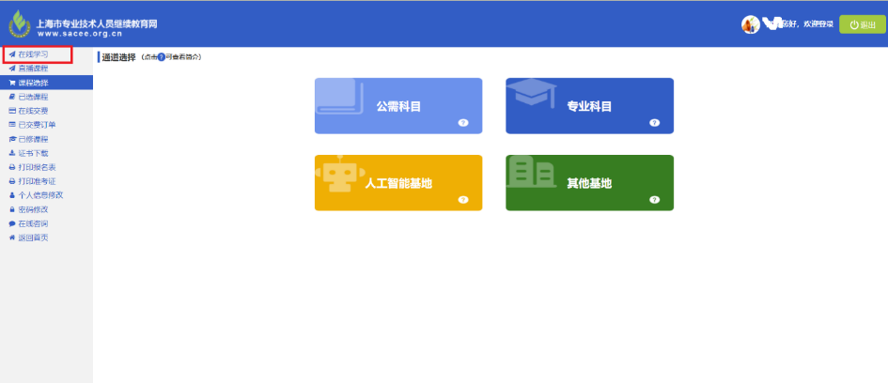

图1

**二、进入选课界面（点击上海市专业技术人员继续教育）**

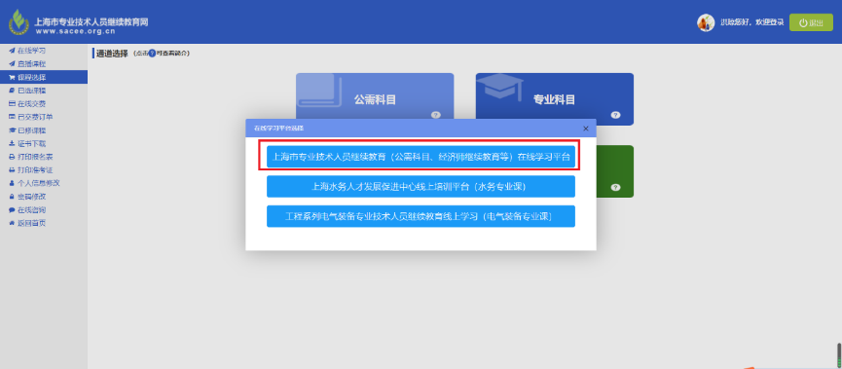

图2-1

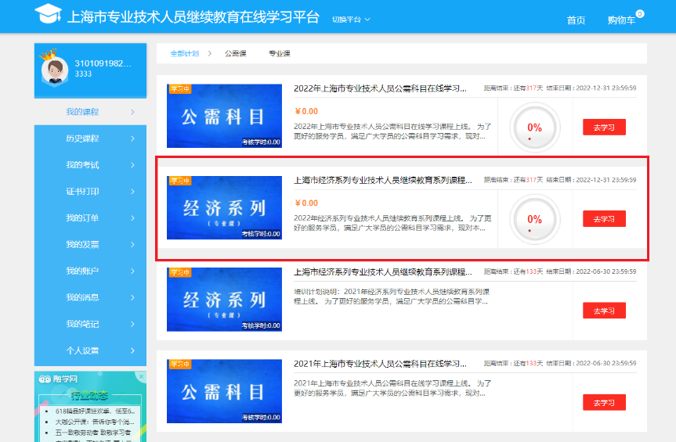

图2-2

点击“去学习”即可进行选课。

**三、正式选课**

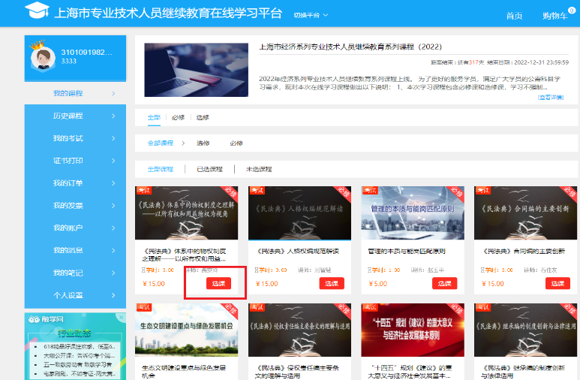

图3-1

自身需求选课并加入购物车，之后于该图中右上角购物车购买所选课程即可。

**四、付费**

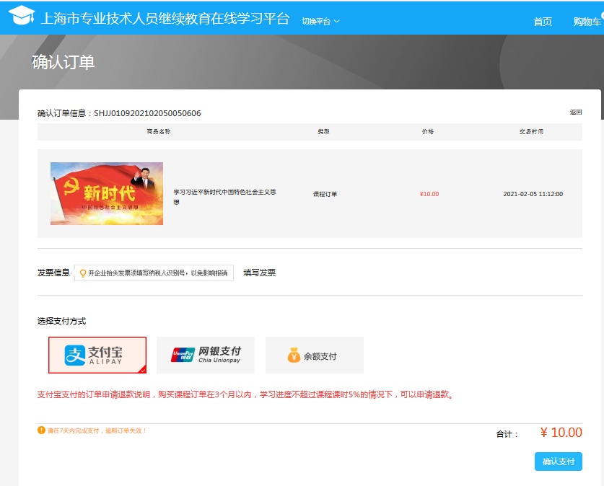

图4

于图4界面选择付款方式付费后即可正式学习课程。

**五、学习课程**

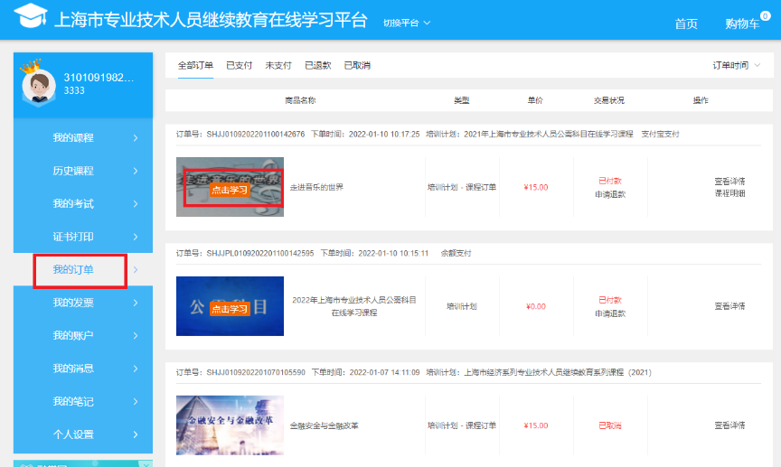

图5-1



图5-2

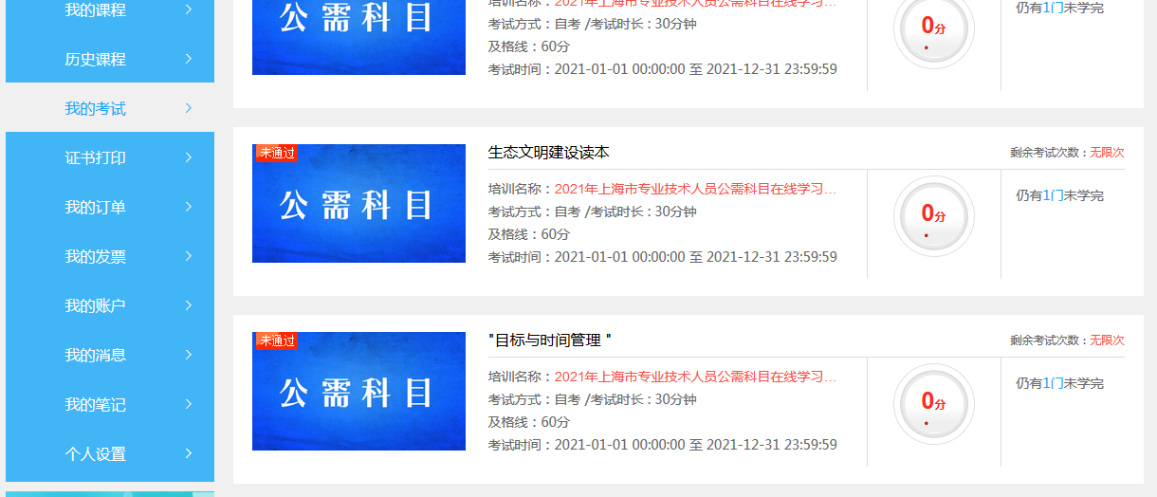

图5-3

最后，学习完毕的课程可于“我的考试”中进行考核，通过后即修完该门课程的学时。